2018-2019学年第一学期期中试卷
九年级物理 2018.11
考试时间：90分钟 满分分值：100分 (本卷g取10N／kg)
请将答案写在答题卷上
一.选择题（共14小题，每题2分，共28分。每题只有一个正确选项）
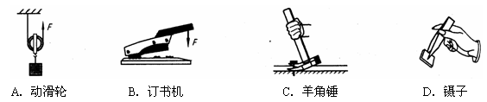
1．下列所示工具中，属于费力杠杆的是（ ▲ ）
2．在日常生活中，用10 N的拉力不能提起重15 N的物体的简单机械是 ( ▲ )
A．一个定滑轮 B．一个动滑轮 C．杠杆 D．斜面
3.物理学中常用比值来定义物理量.以下四个物理量不是采用比值定义法定义的是（ ▲ ）
A.功 B.功率 C.热值 D.比热容
4.小宇同学在跳绳测试中 2min 内跳了 240 次，每次跳的高度大约是 5cm，则他跳绳时的功率最接近（ ▲ ）
A．5W B．50W C．500W D．5000W
5. 关于内能，有以下四个观点，你认为正确的是 （ ▲ ）
①热机在做功冲程中内能转化为机械能
②物体温度越低，内能越小，所以0℃的物体没有内能
③两物体相互接触时，热量总是从内能大的物体转移到内能小的物体
④改变物体内能的方法有很多，但本质上只有做功和热传递两种方式
A.①② B.②③ C.①④ D.③④
6．汽油机工作时，与如图甲能量转化相同的冲程是（ ▲ ）
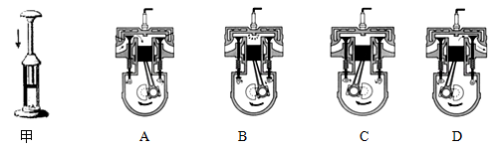

7．如图所示的电路，电源电压为6V，灯泡L₁两端的电压为1.5V，则电压表的示数（ ▲ ）
A．1.5V B．4.5V C．6V D．7.5V
8．质量相等、初温相同的水和煤油，分别用两个相同的电加热器加热(不计热损失)，加热过程中温度变化如图所示，则下列判断正确的是 （ ▲ ）
A.甲的比热容大，是水 B.甲的比热容大，是煤油
C.乙的比热容大，是水 D.乙的比热容大，是煤油
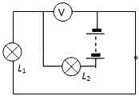
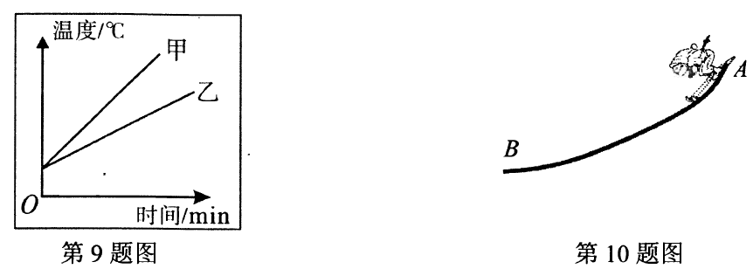
第7题图

第8题图

9．如图所示的事例中，改变内能的方式与其他三幅图不同的是 （ ▲ ）
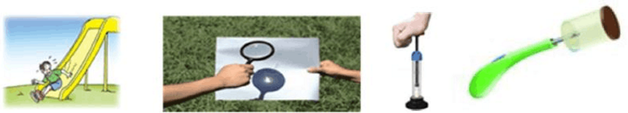
A.玩滑梯臀部发热 B.透镜聚光纸片点燃 C.压缩空气 D.装置点火，塞子飞出
10．如图所示是两个工人分别用相同的滑轮按甲、乙两种方式把质量相同的两袋沙子从地面提到二楼，两种方式所做的总功、 ，机械效率为、．若不计绳重及摩擦，则下列说法正确的是（ ▲ ）
A．甲较省力， B．乙较省力， <
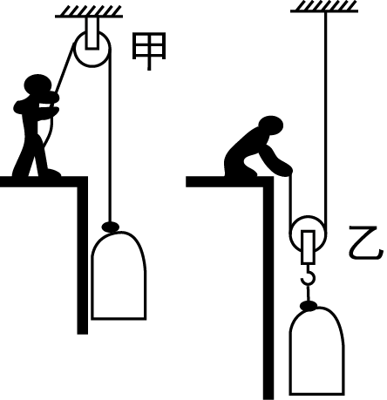
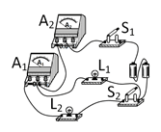
C．， D．乙较省力，
第10题
第11题

11．如图所示电路，开始时开关 S1，S2 都闭合，下列说法正确的是（ ▲ ）
A. L1 与 L2 串联
B. 电流表 A1 测 L1 电流
C. 当开关 S2 断开时，通过 L1 的电流变小
D. 当开关 S2 断开时，电流表 A2 的示数变小
12. 根据现象进行推论是我们常用的思维方法．下列根据现象作出的推论合理的是（ ▲ ）
A. 使用动滑轮比定滑轮省力，推论：动滑轮使用时的机械效率比定滑轮高
B. 甲乙两灯串联时，甲灯比乙灯亮，推论：通过甲灯的电流大
C. 用电压表测出甲乙小灯泡两端电压相等，推论：甲乙两灯是并联的
D.“重锤”从高处落下时，将木桩打得深，推论：“重锤”的重力势能大
13．用水平拉力先后两次拉着重为20 N的同一物体，沿同一水平面做直线运动.第一次拉力为10 N，物体恰好做匀速直线运动，拉力对物体做了20J的功;第二次将拉力增大为20 N，拉力对物体做了48J的功.分析两次做功过程，以下判断正确的是( ▲ )
A.第一次物体受到的摩擦力是10 N，物体运动了1 m
B.第一次物体受到的摩擦力是20 N，物体运动了2m
C.第二次物体受到的摩擦力是10 N，物体运动了2.4 m
D.第二次物体受到的摩擦力是20 N，物体运动了4.8 m
14．如图所示，在竖直平面内用轻质细线悬挂一个小球，将小球拉至A点，使细线处于拉直状态，然后，让小球以初速度v₀从A点开始运动，不计摩擦和空气阻力，当小球刚摆到与A点等高的B点时，细线恰好断开，那么，小球将 ( ▲ )
A.沿轨迹BC自由下落
B.沿轨迹BD继续运动
C.沿轨迹BE做匀速直线运动
D.沿轨迹BF继续上摆
二.填空题（本题共11小题，每空1分，共32分）
15．我国照明电路的工作电压是___▲___V，家庭电路中，照明电路中的节能灯和控制它的开关是___▲___联连接的.如今随着手机的用电量越来越大,充电宝日益普及.在给充电宝充电过程中，它就相当于___▲___.（选填“电源”或“用电器”）
16．氢气球释放后，它的某一段运动可看成是匀速上升，则在这段运动过程中氢气球的动能将 ▲ ，重力势能将 ▲ 。(选填“变大”、“变小”或“不变”)
17．如图所示实验中，我们看到塞子从试管口跳出，这是由于水蒸气对塞子 ▲ ，水蒸气的 ▲ 能转化成塞子的 ▲ 能.
18．小华同学用20N的水平推力，推放在水平地面上重50N的物体，使其作匀速直线运动。该物体在2s内移动50cm。小华对物体做的功是__▲_J，小华做功的功率是 ▲ W，重力对物体做的功是__▲__J。
19．生活中经常使用的小彩灯是串联的，有一种节日彩灯上有50只相同的小灯泡，接到照明电路中，50只小灯泡都发光，如果电源插头处的电流为200 mA，那么，通过每只小灯泡的电流是 ▲ A，每只小灯泡两端的电压为 ▲ V.
20．如果汽油机飞轮转速是2400r/min，则该汽油机每秒完成___▲___个冲程，对外做功___▲___次。
21．利用斜面移动物体可以____▲___（选填“省力”、“省距”、“省功”）．
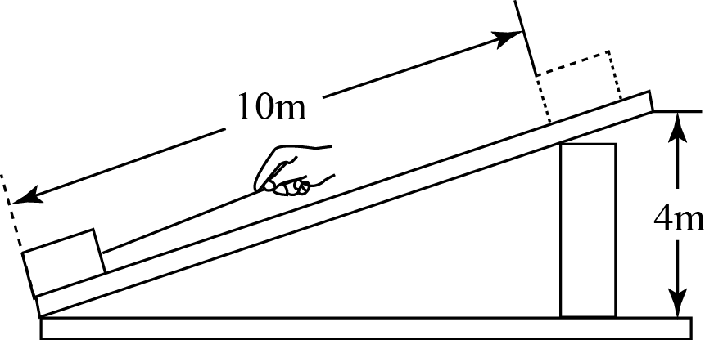
小明把重500N的木箱沿斜面拉了10m，使木箱上升了4m，如图所示，沿斜面向上用的拉力F=250N，木箱以0.2m/s的速度匀速上升的过程中，小明拉木箱的功率_▲___W，斜面的机械效率为_____▲___，木箱在斜面上的匀速运动时受到摩擦力为____▲____N。

22．如图甲所示电路中的两个电灯是 ▲ 联，电流表A₁的示数如图乙所示，则A₁的示数为 ▲ A，电流表A₂的示数为0.9A，则L₁中的电流是 ▲ A。
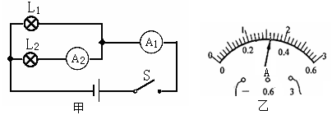
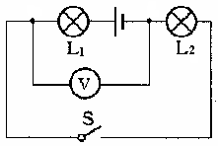
第22题图
第23题图

23．如图所示，电源电压是3V且保持不变，S闭合后电压表示数为1V，则灯L₂两端的电压为 ▲ V；通过灯L₁的电流 ▲ (选填“大于”、“小于”或“等于”)通过灯L₂的电流，若断开开关，电压表示数将 ▲ (选填“变大”、“变小”或“不变”)，灯L₁将 ▲ (选填“不能发光”、“仍能发光”)．
24．如图，皮球在弹跳过程中能上升最高的高度是不断降低的，A、B 两点等高．则皮球从A 点运动到 B 点，机械能 ▲ （填“增大”、“不变”或“减小”），小球在 A 点的速度__▲___在 B 点的速度（填“大于”、“相等”或“小于”）．
25．一根金属棒AB置于水平地面上，今通过弹簧测力计竖直地将棒的右端B缓慢匀速拉起，如图甲所示，在此过程中，弹簧测力计对棒所做的功W与B端离开地面的高度x的关系如图乙所示，请根据图像解答下列问题.
(1)该金属棒的长度L= ▲ m.
(2)在B端拉起的过程中，当x₁= 0. 6 m时，测力计的示数为F_{l} = ▲ N;当x₂=1. 6 m时，测力计的示数F₂ = ▲ N.
(3)金属棒的重心到A端的距离d= ▲ m.

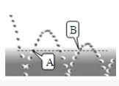
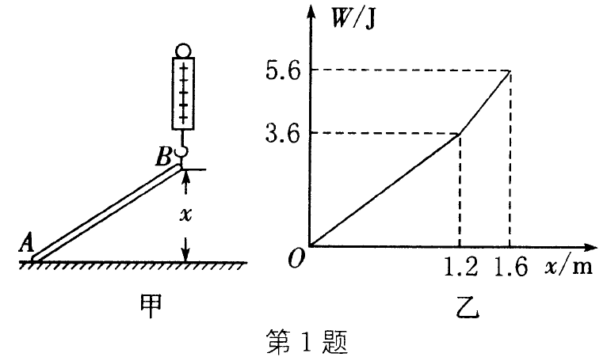
第24题图
第25题图

三、解答题 (本题共7小题，共40分)
26．（6分）按题目要求作图：
（1）图甲中，钓鱼竿处于静止状态，请作出动力臂l₁与阻力臂l₂
（2）如图乙所示，在圆圈内填入正确的电表符号，使开关闭合后两灯都能正常发光.
（3）请你在下面的实物图丙上添加一根导线，使电压表能够测出L₂两端的电压．
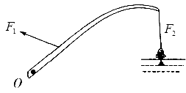
F₂
F₁
甲
丙

27．（7分）在“探究杠杆的平衡条件”的实验中:
(1)在没有挂钩码时杠杆的平衡位置如图甲所示，为使杠杆在水平位置平衡，应将杠杆左端螺母向 ▲ (填“左”或“右”)边旋一些。
(2)调好后，第一组按图乙进行实验，第二组按图丙进行实验，你认为第 ▲ 组实验更好，理由是 ▲ .
(3)如图丁所示，在杠杆左边A处挂四个相同钩码，要使杠杆在水平位置平衡，应在杠杆右边B处挂同样钩码 ▲ 个.
(4)如图戊所示，若所使用的每个钩码重均为0.5 N，用弹簧测力计在C处竖直向上拉，使杠杆水平平衡，测力计的拉力为 ▲ N;当弹簧测力计逐渐向右倾斜时，使杠杆仍然在水平位置平衡，则弹簧测力计的示数 ▲ (填“变大”“变小”或“不变”)，其原因是 ▲ .
28．（7分）在探究“物体动能的大小与哪些因素有关”的实验中，让质量不同的铁球从斜面的同一高度由静止释放，撞击同一木块，能将木块撞出一段距离。如图28甲所示。请回答下列问题：
（1）从同一高度由静止释放的目的是 ▲ _，该实验的目的是研究铁球的动能大小与 ▲ （选填“质量”或“速度”）的关系。
（2）该实验是通过观察 ▲  的大小,来说明铁球对木块__▲____的多少,从而判断出 ▲ （“铁球”或“木块”）具有的动能的大小。

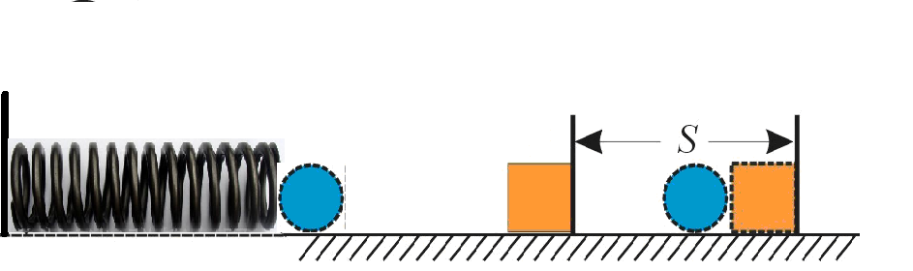
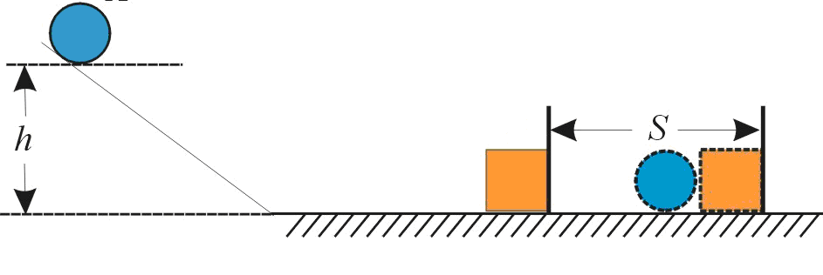
28题图 甲 28题图 乙

（3）有同学将实验装置改进成图乙所示，利用质量不同的铁球将同一弹簧压缩相同程度后静止释放，撞击同一木块，将木块撞出一段距离进行比较。该实验方案是否可行? 答： ______ ▲ 你的理由是 ▲ 。

29．（4分）小红和小明在“探究哪些因素影响滑轮组的机械效率”实验中，测得了三组数据，如下表所示：

次数 | 钩码重G/N | 钩码上升的高度 h/cm | 测力计的示数F/N | 绳端移动的距离 s/cm
1 | 2 | 5 | 0.8 | 15
2 | 4 | 5 | 1.5 | 15
3 | 6 | 5 | 2.2 | 15
（1）实验时，测绳端拉力时，应尽量沿着 ▲ 方向匀速直线拉动弹簧测力计并读数．
（2）他们设计这三次实验的目的是为了探究滑轮组的机械效率与 ▲ 是否有关．
（3）他们通过分析表格中的数据，得到了提高滑轮组机械效率的一种方法，汽车作为一种“机械”，提高效率对节能减排有重要意义，请你指出以下三种提高效率的方法中，方法 ▲ 是与本实验同理的.
方法一:鼓励人们“拼车”出行，使汽车尽量满员出行;
方法二:汽车制造厂用新材料减轻汽车重量;
方法三:经常给汽车做保养，保持良好的润滑.
(4)小明发现绳端移动的距离与钩码上升的高度有固定的倍数关系，于是他认为钩码重一定时，无论将钩码提升多高，都不影响该滑轮组的机械效率;小红则认为:钩码提升的高度不同，有用功就不同，机械效率就变化了，你认为 ▲ 的看法是正确的
30．（6分）在探究影响导体电阻大小的因素时，小兵、小红两位同学作出了如下猜想：
①导体的电阻与导体的长度有关．
②导体的电阻与导体的横截面积有关．
③导体的电阻与导体的材料有关．
实验室提供了4根电阻丝，规格、材料如下表
编号 | 材料 | 长度/m | 横截面积/mm²
A | 镍铬合金 | 0.5 | 0.5
B | 镍铬合金 | 1.0 | 0.5
C | 镍铬合金 | 0.5 | 1.0
D | 锰铜合金 | 0.5 | 0.5
为了验证上述猜想，他们设计了如图所示的实验电路．
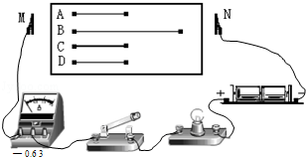
（1）为了验证上述猜想①，应该选用编号为 ▲ 两根电阻丝进行实验；如果选用编号为A、D两根电阻丝进行实验，是为了验证猜想 ▲ （填序号）．
（2）小兵在接入A电阻丝的实验过程中，灯泡突然熄灭，同时观察到电流表示数变大，小红判断可能是___▲___发生了__▲___故障。
（3）解决故障后，分别将A和D两电阻丝接入电路中M、N两点间时，电流表示数不相同，由此，初步得到的结论是：长度和横截面积相同时， ____________▲_________________．
（4）有同学认为：可以只根据灯泡亮度的变化来判断接入的电阻丝阻值的变化情况．老师指出：此实验中这种方法不可取．这是因为电源电压一定时，所选电阻丝的阻值若是相差不大，那么灯泡亮度变化 ▲ （选填“明显”或“不明显”）．
31．（4分）我国已经对可燃冰实现安全可控开采。1m³可燃冰分解后，可释放出约120kg的天然气，已知q_{天然气}=4.4×10⁷J/kg，C_{水}=4.2×10³J/(kg·℃)．求：
（1）lm³可燃冰释放出的天然气完全燃烧，放出的热量约是多少？
（2）若上述热量70％被水吸收，可将多少kg的水从10℃加热至98℃？

32．（6分）某一型号飞机，它具备超音速巡航、电磁隐身等优异性能，该飞机最大起飞质量为40t,最大飞行高度达18000 m，最大载油量为10 t，飞机航行时所受阻力的大小与速度的关系见下表:
已知飞机发动机燃油完全燃烧的能量转化为机械能的效率是40%，飞机使用的航空燃油的热值为5×10⁷J/kg.则:
（1）完全燃烧10t燃油，能够转化成的机械能是多少焦耳？
（2）若在飞机油箱中装了一半燃油，并且以500 m/s的速度匀速前进时，飞机的最大航程约是多少?
（3）当飞机以600 m/s的速度匀速前进时，飞机发动机的输出功率是多少千瓦?

2018-2019学年第一学期期中试卷
九年级物理试题卷 参考答案2018.11

一．选择题（本题共14小题，每小题2分，共28分）
(1)-(14)DAABC CACBD DDCB
二．填空题（本题共11小题,每空1分，共32分）
15、220，串，用电器； 16、不变，变大； 17、做功， 内，机械；
18、10， 5， 0； 19、0.2 ， 4.4； 20、80， 20；
21、省力， 50， 80%， 50； 22、并， 1.6， 0.7；
23、1，等于，变大，不能发光； 24、减小，大于；
25、1.2， 3， 5， 0.72；
三．解答题（本题有7小题，共40分，计算题应有解题过程）
26、（6分）
（1）作图略，（2）作图略 （3）作图略（电压表与L₂并联1分，使用小量程1分）
w W w .X k b 1.c O m
27、（7分）
（1）右；（2）二，可以直接在杠杆上读取力臂；（3）3，
（4）3，变大,拉力对应的力臂变小了；
28、（7分）
(1)获得相同的初速度 ，质量；(2)木块被推开的距离，做功，铁球；
(3) 不可行 ，弹性势能转化出相同的动能，因为铁球质量不同，所以速度也不相同；
29、（4分）
(1)竖直；(2)物重；(3)方法一；(4)小明；
30、（6分）
（1）A B， 3；（2）灯泡，短路；
（3）材料不同，电阻一般就不同；（4）不明显；
31、（4分）
（1）5.28×10⁹J（2）10000kg
32、（6分）
（1）2×10¹¹J （2）约1.33×10⁶m （3） 6.48×10⁴kw

X|k |B| 1 . c|O |m

